Dirección General de Cultura y Educación

ANEXO 3
PLANILLA DE INSCRIPCIÓN 2022
COMPLETAR EN IMPRENTA LETRA CLARA
Región: ……………………Distrito…………..……………Escuela…ESTN 4………… …………………………
Materia/ Proyecto:………………………………….……………………………………………..……………………………
Apellido y Nombre:……………………………………….……………………………………………………………
DNI/LC/LE/cuil……………………………Distrito de Residencia………………………… ……………………… Domicilio:……………………………………………….. ………….CP:………… ………………
TE:…………… …………………CORREO…………………………………………..TE Alternativo:………
El aspirante presenta (describir documentación a presntar, conforme Anexo 1):

Nota: Declaro que los datos más arriba proporcionados revisten carácter de Declaración Jurada. (Se deberá presentar una inscripción por cada materia a que se aspira)

Firma del aspirante Aclaración Fecha

Dirección General de Cultura y Educación
CONSTANCIA DE INSCRIPCIÓN PARA EL ASPIRANTE

Región……………..Distrito……………………..Escuela……………. ……………………………………….
Cargo/Materia/Área a la que aspira……………………………….……Profesor …………………………………………….………
Apellido y Nombre………… ………………………………………
DNI/LC/LE………………………………………….Distrito de Residencia………………………………
Domicilio…………… …………CP:………… ……..T.E cel :… ………………….. correo…………………….
TE Alternativo:………… ………….enviado al correo ABC de la SAD ……………Fecha:……………….

Dirección General de Cultura y Educación
ANEXO 4
PLANILLA PARA EVALUACIÓN DE PROYECTO PEDAGÓGICO

Apellido y Nombre: …………………………………………………………………………………………..………………………… DNI:……………………………………………………………………………………………………………………………………………..
Establecimiento:………………………………………………………………………………………………………………………….
Distrito:………………………………………………..……………………………………………………………………………………...
Tecnicatura:……………………………………………………………………………………………………………………………………
Materia:…………………………………………………………………………………………..……………………………………………
Horas reloj (módulos):…………………………………………………..………………………………………........................
Fecha:…………………………………………………………………………………..……………………………………………………….

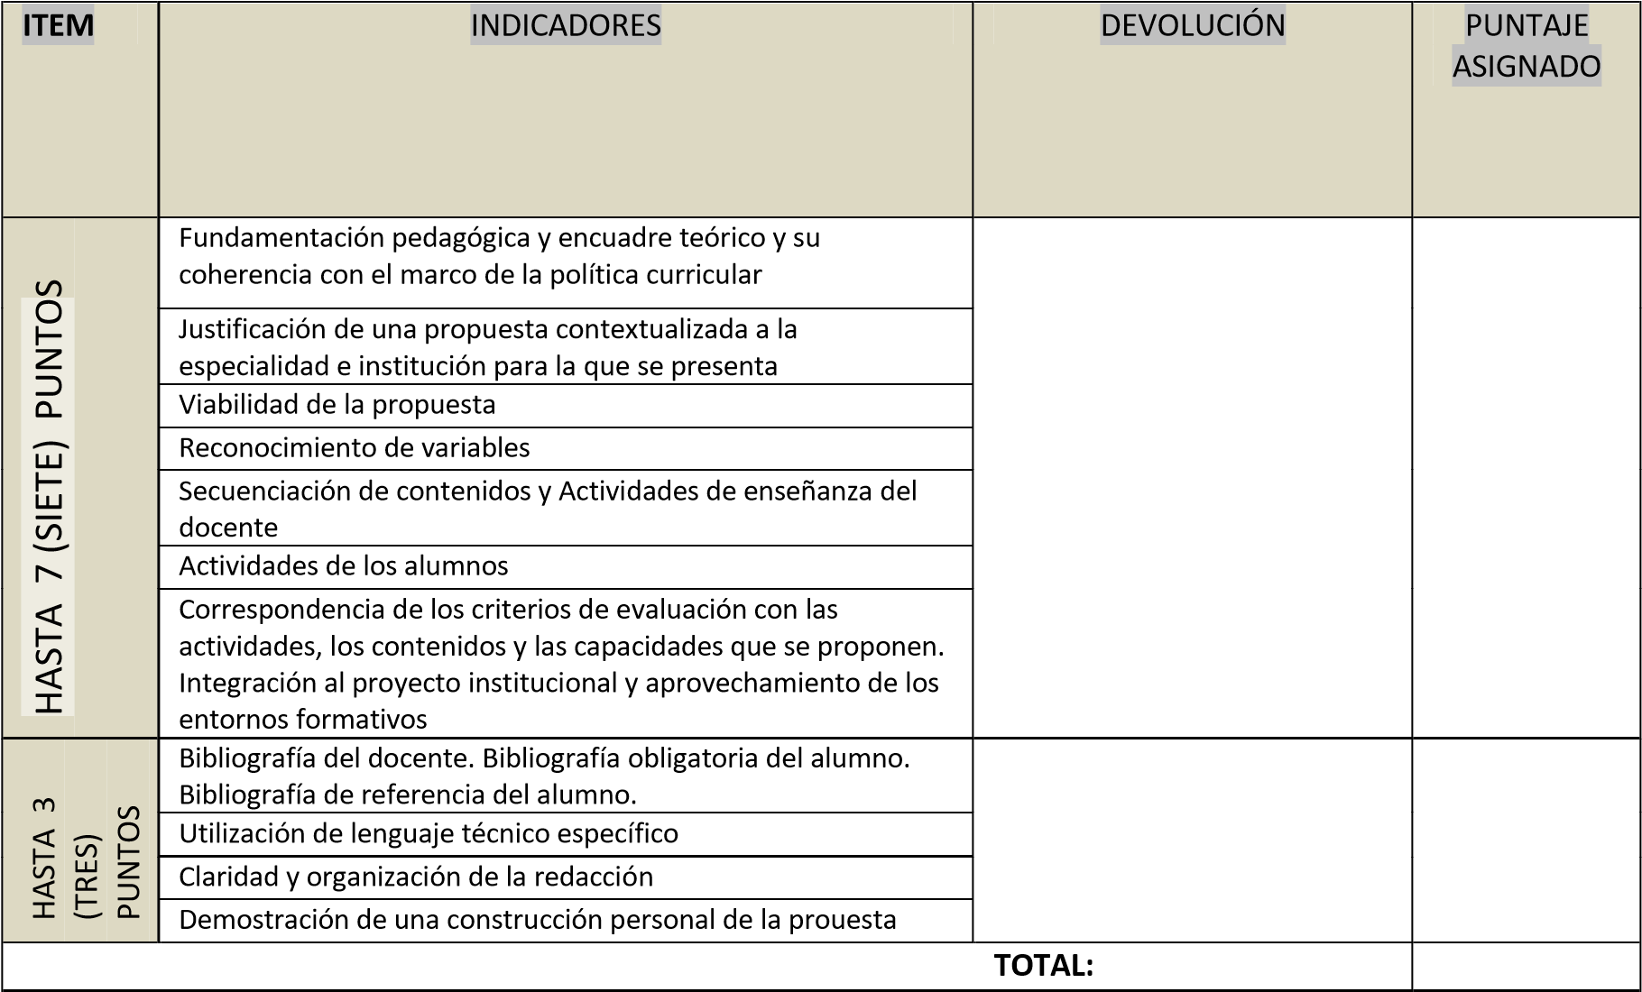

Firma y Sello de la Comisión Evaluadora:
Notificación. Firma y aclaración del aspirante:
Lugar y fecha:

PLANILLA PARA EVALUACIÓN DE ENTREVISTA

Apellido y Nombre: …………………………………………………………………………………………..………………………… DNI:……………………………………………………………………………………………………………………………………………..
Establecimiento:………………………………………………………………………………………………………………………….
Distrito:………………………………………………..……………………………………………………………………………………...
Tecnicatura:……………………………………………………………………………………………………………………………………
Materia:…………………………………………………………………………………………..……………………………………………
Horas reloj (módulos):…………………………………………………..………………………………………........................
Fecha:…………………………………………………………………………………..……………………………………………………….

 | ITEM |  |  | INDICADORES |  |  | DEVOLUCIÓN |  |  | PUNTAJE
 |  |  |  |  |  |  |  |  |  | ASIGNADO
HASTA 7 (SIETE)  PUNTOS |  |  | Coherencia de la defensa en entrevista con el Proyecto presentado
 |  |  | Adecuación de la intervención educativa propuesta
 |  |  | Profundización y/o ampliación de información, criterios y enfoques del Proyecto, con fundamentación en marcos teóricos y curriculares pertinentes
 |  |  | Pertinencia de los criterios didácticos propuestos
 |  |  | Posibilidades de vinculación con otros espacios curriculares
 |  |  | Conocimiento del entorno social y productivo distrital, regional
HASTA 3  (TRES)  PUNTOS |  |  | Claridad y precisión de la presentación oral
 |  |  | Planteo de respuestas coherentes y fundamentadas para preguntas imprevistas
 |  |  |  |  |  | TOTAL:

Firma y Sello de la Comisión Evaluadora:
Notificación. Firma y aclaración del aspirante:
Lugar y fecha:

PLANILLA DE NOTIFICACIÓN AL ASPIRANTE

Apellido y Nombre: …………………………………………………………………………………………..………………………… DNI:……………………………………………………………………………………………………………………………………………..
Establecimiento:………………………………………………………………………………………………………………………….
Distrito:………………………………………………..……………………………………………………………………………………...
Tecnicatura:……………………………………………………………………………………………………………………………………
Materia:…………………………………………………………………………………………..……………………………………………
Horas reloj (módulos):…………………………………………………..………………………………………........................
Fecha:…………………………………………………………………………………..……………………………………………………….

Orden de merito obtenido |  | Puntaje Obtenido
 | Antecedentes | Proyecto | Entrevista | Promedio | Aprobado Desaprobado

Firma y Sello de la Comisión Evaluadora:
Notificación. Firma y aclaración del aspirante:
Lugar y fecha:

PLANILLA DE ORDEN DE MÉRITO
(Consignar sólo aspirantes aprobados)
Apellido y Nombre:……………………………………………………………………………………………………………………………
DNI:…………………………………………………………………………………………………………………………………………………… Establecimiento:………….…………………………………………………………………………………………………………………..
Distrito:……………………………………………………………………………………………………………………………………………
Tecnicatura:………………………………………………………………………………………………………………………………………
Materia:……………………………………………………………………………………………………………………….……………………
Horas reloj (módulos):……………………………………………………………..…………………………………………………………
Fecha:………………………………………………………………………………………………………………………………………………

Orden | Docente | DNI |  | Puntaje Obtenido
 |  |  | Antecedentes | Proyecto | Entrevista | Promedio

Firma de la Comisión Evaluadora:

